**МИНОБРНАУКИ РОССИИ**

**Санкт-Петербургский государственный**

**электротехнический университет**

**«ЛЭТИ» им. В.И. Ульянова (Ленина)**

**Кафедра Вычислительной техники**

отчет

**по лабораторной работе № 6**

**по дисциплине «Программирование»**

Тема: Структуры. Массивы структур.

|  |  |  |
| --- | --- | --- |
| Студент гр. 0305 |  | Солодков. Н.С. |
| Преподаватель |  | Перязева Ю.В. |

Санкт-Петербург

2021

**Цель работы.**

Целью работы является изучение структур и получение опыта работы со структурами и массивами структур на языке C.

**Задание (вариант 13)**

Описать структуру с именем CAR, содержащую поля: Company – фирма-производитель, Model – название модели, Color – цвет, Price — цена в USD.

Написать программу, выполняющую:

* + - чтение данных из файла CSV в массив SHOP, состоящий из структур типа CAR, записи должны быть упорядочены алфавиту названий производителей:
    - вывод на экран списка предложений по указанному цвету и диапазону цен (от максимальной до минимальной) по возрастанию цены.

**Постановка задачи и описание решения**

Приводятся все сведения, которые требуется для выполнения задания, включая допущения, ограничения, математические соотношения, (Данный раздел показывает степени понимания задания.)

**Описание переменных**

Ниже приведены таблицы с описанием переменных различных функции программы.

Таблица . Описание переменных функции main

|  |  |  |  |
| --- | --- | --- | --- |
| № | Имя переменно | Тип | Назначение |
| 1 | n | int | Количество элементов массива структур. |
| 2 | str1 | char[] | Текущая считываемая строка |
| 3 | i | int | Текущий элемент массива и номер текущей строки |
| 4 | sep | char | Разделитель |
| 5 | slen | int | Длина текущей строки |
| 6 | j | int | Порядковый номер текущего элемента двумерного массива |
| 7 | c | char | Переменная, в которую записывается текущий символ, считанный из файла |
| 8 | col | char[] | Строка, в которую записывается цвет машины, которую нужно найти. |
| 9 | n1 | int | Нижний порог цены машины |
| 10 | n2 | int | Верхний порог цены машины |
| 11 | ans | int | Ответ пользователя (1 – выполнить програ-мму, 0 – выход из программы. |
| 12 | shop | car[] | Массив структур, в который записаны данные о машинах. |

**Схема алгоритма**

См. файл Block diagram.pdf

**Текст программы**

См. файл solodkov-lab6.c

**Примеры выполнения программы**

Ниже приведены скриншоты выполнения программы.

Рисунок . Первый пример выполнения программы.

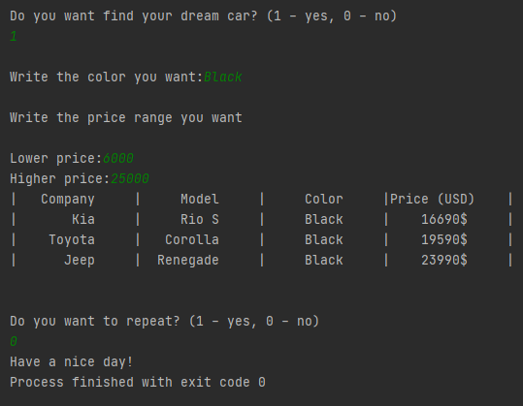

Рисунок 2. Второй пример выполнения программы.

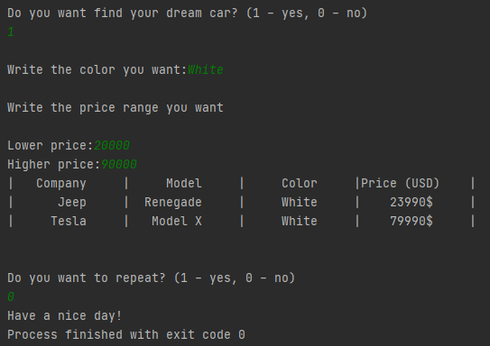

**Выводы.**

В результате выполнения данной лабораторной работы были изучены структуры и получен опыт работы со структурами и массивами структур на языке C.